Tugas Pengenalan Java Foundation Classes

Nama : Dony Laksmana

NPM : 223040103

Kelas : C

**Bagian 1**

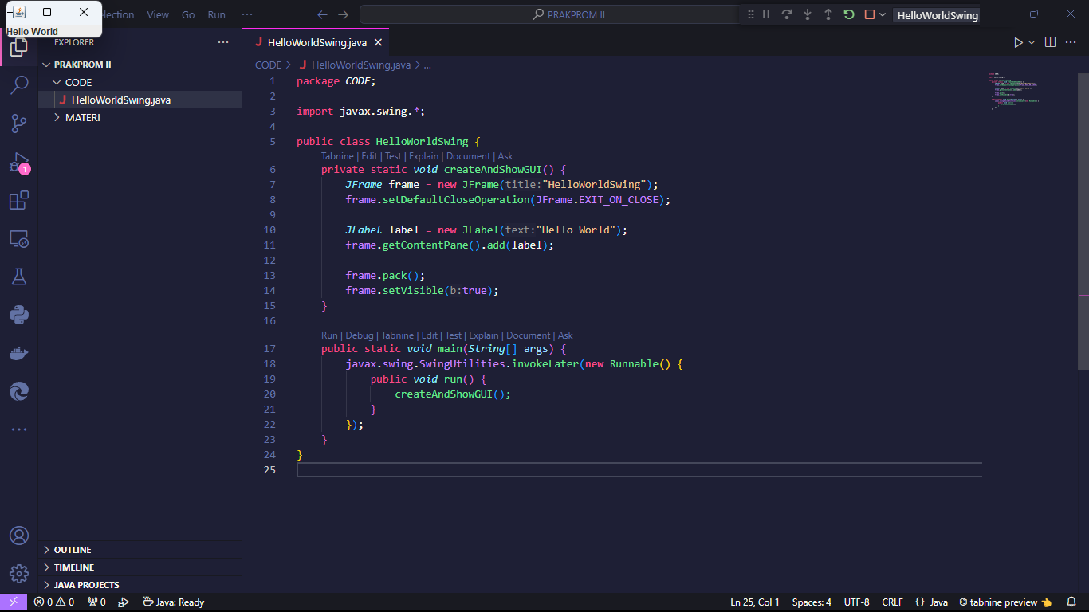

**1. Deklarasi Paket**

package CODE; mendeklarasikan bahwa kelas ini adalah bagian dari paket bernama CODE.

**2. Import kelas swing**

mengimpor pustaka Swing untuk digunakan dalam aplikasi GUI.

Pustaka ini mencakup komponen seperti JFrame, JLabel, dan lain-lain yang digunakan untuk membangun antarmuka pengguna.

**3. Kelas HelloWorldSwing**

public class HelloWorldSwing adalah deklarasi kelas publik bernama HelloWorldSwing. Kelas ini adalah tempat seluruh kode logika program akan ditulis.

**4. Metode createAndShowGUI()**

Metode ini bertanggung jawab untuk membuat dan menampilkan GUI.

Ini adalah metode static, artinya dapat dipanggil tanpa membuat instance dari kelas tersebut.

**a. Membuat JFrame**

JFrame frame = new JFrame("HelloWorldSwing");

Membuat jendela (frame) baru dengan judul "HelloWorldSwing".

**b. Menentukan Aksi Penutupan Jendela**

frame.setDefaultCloseOperation(JFrame.EXIT_ON_CLOSE);

Menetapkan agar jendela keluar dari aplikasi ketika tombol tutup (X) di klik.

**c. Membuat JLabel**

JLabel label = new JLabel("Hello World");

Membuat label dengan teks "Hello World" yang akan ditampilkan di dalam jendela.

**d. Menambahkan JLabel ke JFrame**

frame.getContentPane().add(label);

Menambahkan label yang dibuat tadi ke kontainer utama dari jendela (JFrame).

**e. Mengemas dan Menampilkan Jendela**

frame.pack();

frame.setVisible(true);

frame.pack(): Mengatur ukuran jendela agar sesuai dengan komponen di dalamnya.

frame.setVisible(true): Menampilkan jendela sehingga dapat dilihat oleh pengguna.

**5. Metode main()**

public static void main(String[] args) {

Metode ini adalah titik awal eksekusi program. Semua program Java memerlukan metode main().

**a. Menjalankan GUI dalam Thread Terpisah**

javax.swing.SwingUtilities.invokeLater(new Runnable() {

public void run() {

createAndShowGUI();

javax.swing.SwingUtilities.invokeLater() digunakan untuk menjalankan pembuatan GUI dalam thread event-dispatching terpisah. untuk mencegah masalah terkait concurrency dalam aplikasi GUI.

new Runnable() membuat objek anonim yang menjalankan metode run().

Di dalam metode run(), dipanggil metode createAndShowGUI() untuk membuat dan menampilkan jendela GUI.

**Bagian 2**

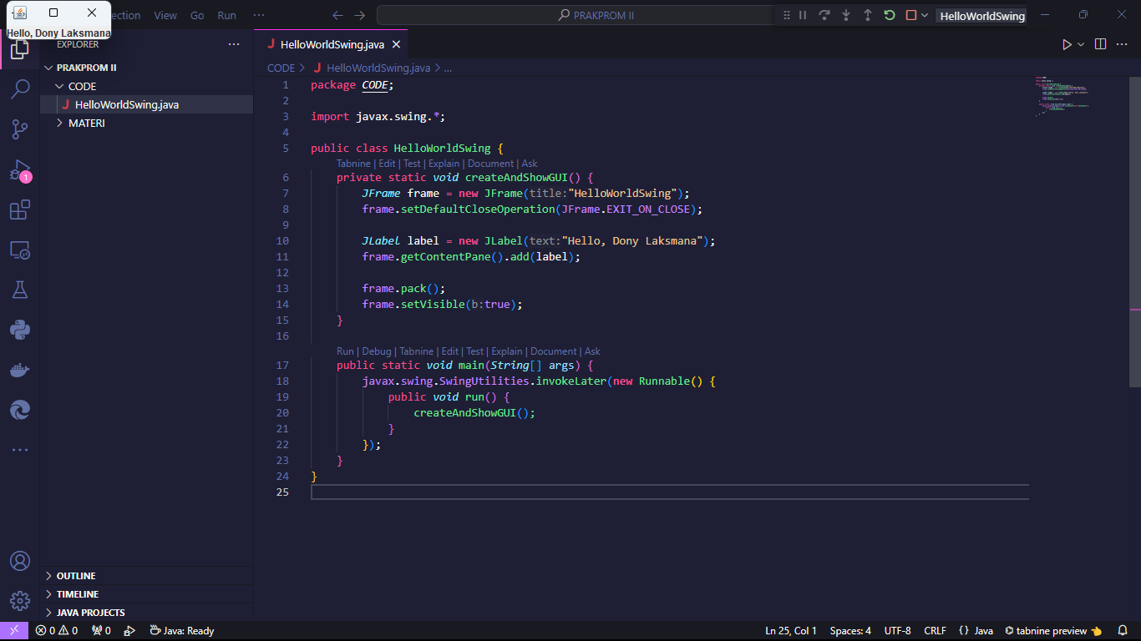

**1. Deklarasi Paket**

package CODE; mendeklarasikan bahwa kelas ini adalah bagian dari paket bernama CODE.

**2. Import kelas swing**

mengimpor pustaka Swing untuk digunakan dalam aplikasi GUI.

Pustaka ini mencakup komponen seperti JFrame, JLabel, dan lain-lain yang digunakan untuk membangun antarmuka pengguna.

**3. Kelas HelloWorldSwing**

public class HelloWorldSwing adalah deklarasi kelas publik bernama HelloWorldSwing. Kelas ini adalah tempat seluruh kode logika program akan ditulis.

**4. Metode createAndShowGUI()**

Metode ini bertanggung jawab untuk membuat dan menampilkan GUI.

Ini adalah metode static, artinya dapat dipanggil tanpa membuat instance dari kelas tersebut.

**a. Membuat JFrame**

JFrame frame = new JFrame("HelloWorldSwing");

Membuat jendela (frame) baru dengan judul "HelloWorldSwing".

**b. Menentukan Aksi Penutupan Jendela**

frame.setDefaultCloseOperation(JFrame.EXIT_ON_CLOSE);

Menetapkan agar jendela keluar dari aplikasi ketika tombol tutup (X) di klik.

**c. Membuat JLabel**

JLabel label = new JLabel("Hello, Dony Laksmana");

Membuat label dengan teks "Hello World" yang akan ditampilkan di dalam jendela.

**d. Menambahkan JLabel ke JFrame**

frame.getContentPane().add(label);

Menambahkan label yang dibuat tadi ke kontainer utama dari jendela (JFrame).

**e. Mengemas dan Menampilkan Jendela**

frame.pack();

frame.setVisible(true);

frame.pack(): Mengatur ukuran jendela agar sesuai dengan komponen di dalamnya.

frame.setVisible(true): Menampilkan jendela sehingga dapat dilihat oleh pengguna.

**5. Metode main()**

public static void main(String[] args) {

Metode ini adalah titik awal eksekusi program. Semua program Java memerlukan metode main().

**a. Menjalankan GUI dalam Thread Terpisah**

javax.swing.SwingUtilities.invokeLater(new Runnable() {

public void run() {

createAndShowGUI();

javax.swing.SwingUtilities.invokeLater() digunakan untuk menjalankan pembuatan GUI dalam thread event-dispatching terpisah. untuk mencegah masalah terkait concurrency dalam aplikasi GUI.

new Runnable() membuat objek anonim yang menjalankan metode run().

Di dalam metode run(), dipanggil metode createAndShowGUI() untuk membuat dan menampilkan jendela GUI.